Уважаемые родители!
Эти правила пожарной безопасности вы можете выучить со своими детьми:

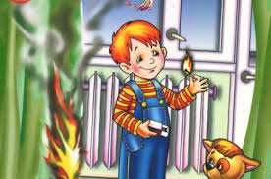 Что запомнить мы должны?
Спички детям не нужны!

А ведь всех предупреждали
Чтоб свечей не зажигали!
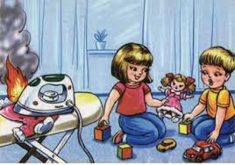
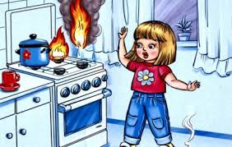 Сам к плите не прикасайся,
лучше взрослых дожидайся.

Теперь малышка точно знает:
С пожаром в прятки не играют!

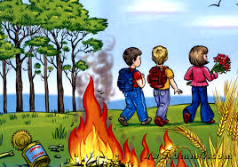 Гибнет лес, пропали звери -
Всё огонь виною в этом!

